Отчет о выполнении мероприятий по обеспечению безопасности жизнедеятельности в МКДОУ детском саду № 52 пгт. Дружинино
в марте 2021 года
№ | Мероприятия | Ответственные
1 | Проведены инструктажи по безопасности с детьми младшей группы 1,2, средней группы, старшей группы 1,2  1.«Что нельзя брать в рот»  2. «Противопожарная безопасность»  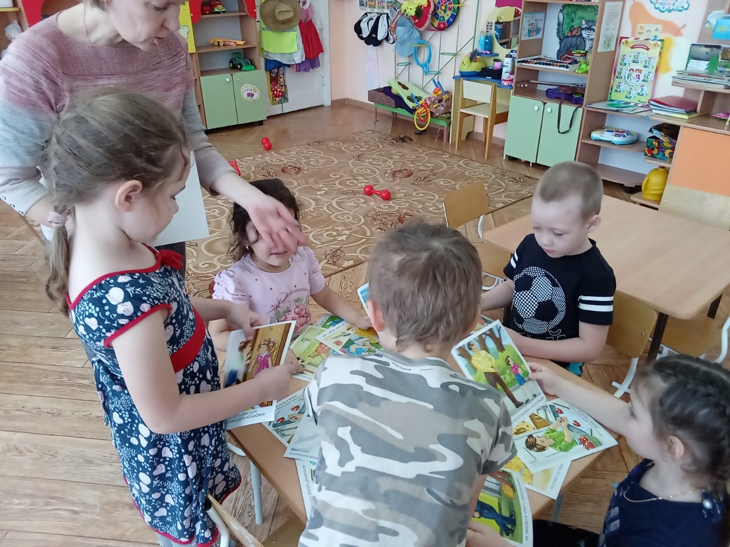  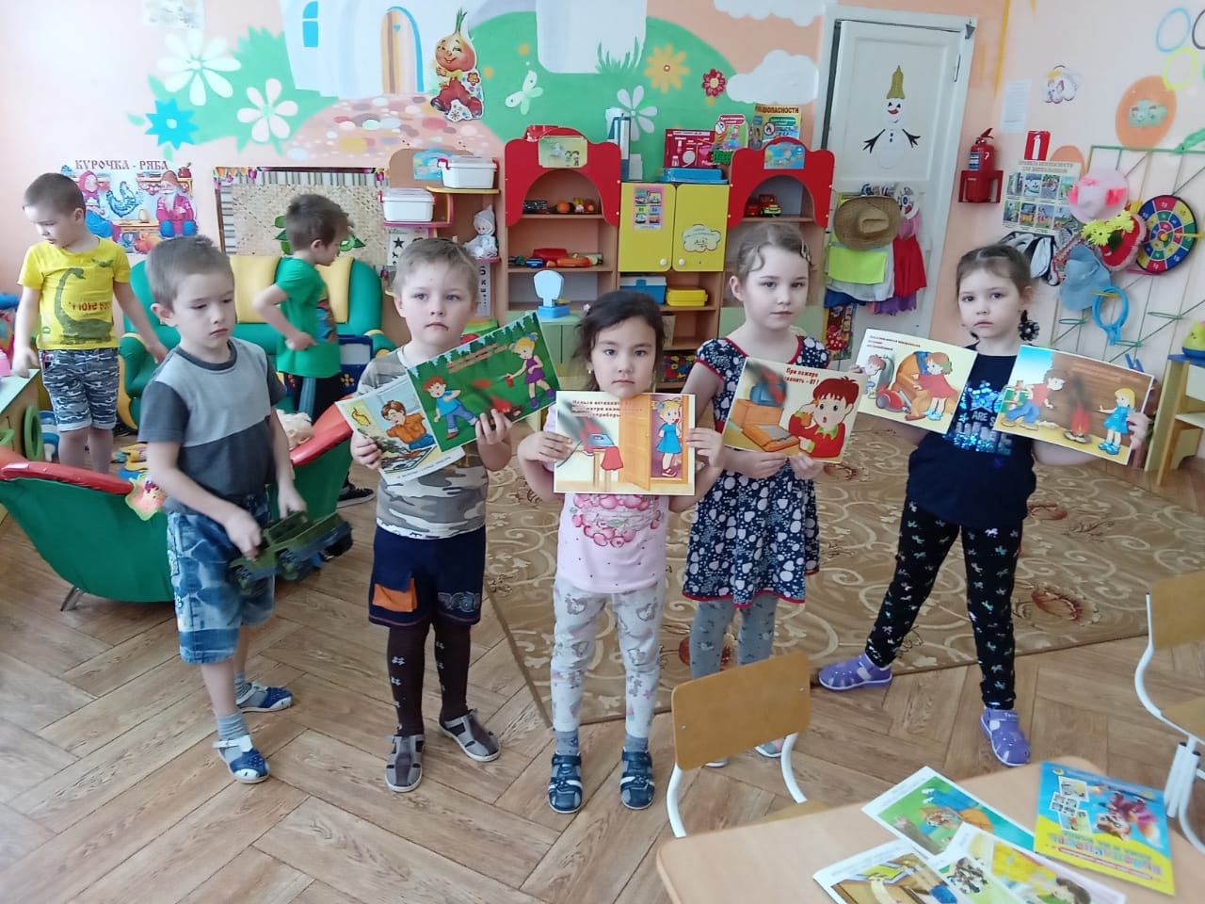 | Музыкальный руководитель  Морозова Л. А.  Воспитатели групп
2 | Проведена викторина по дорожной безопасности «Знатоки правил дорожного движения (по сказке Цветик – семицветик)» в старших группах 1,2  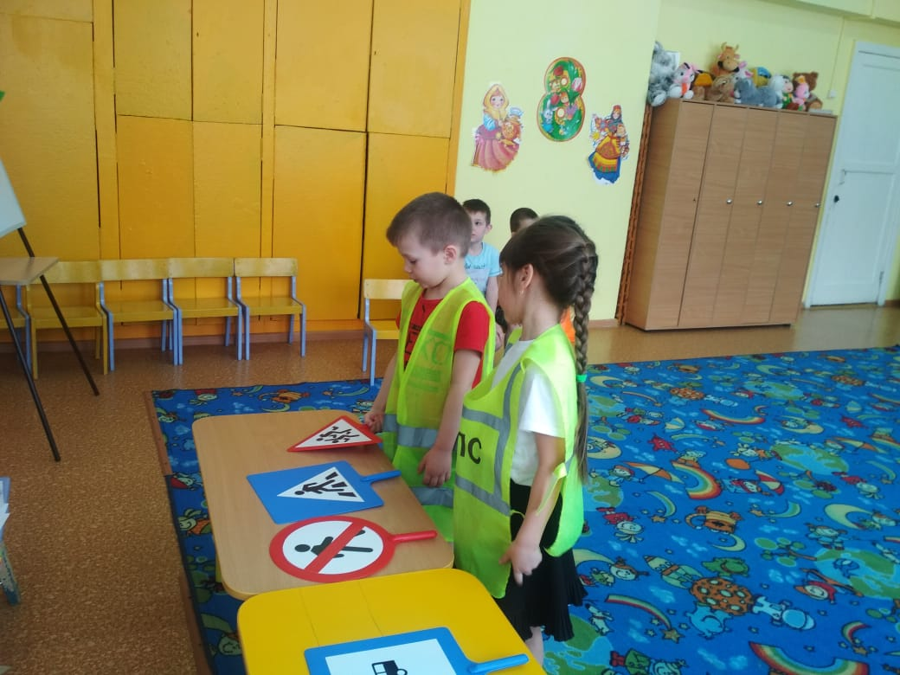  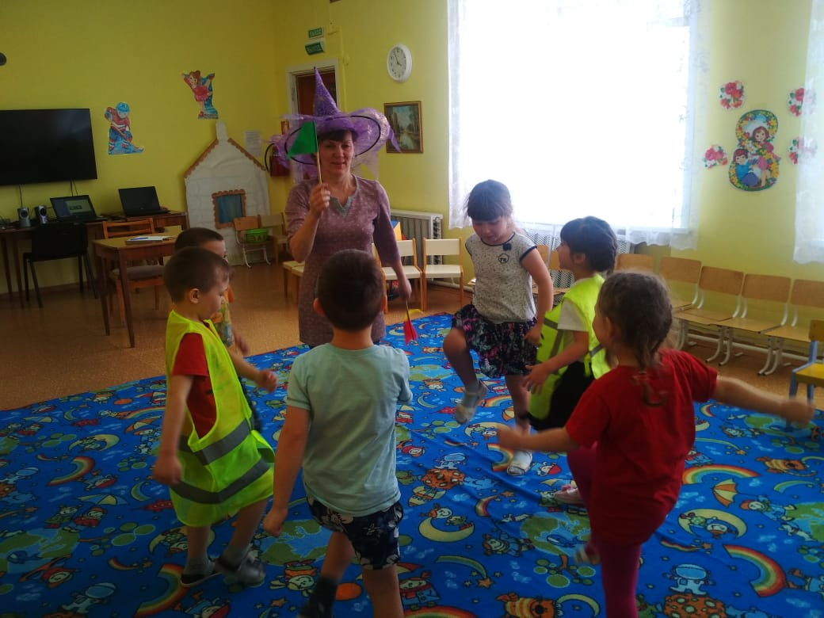  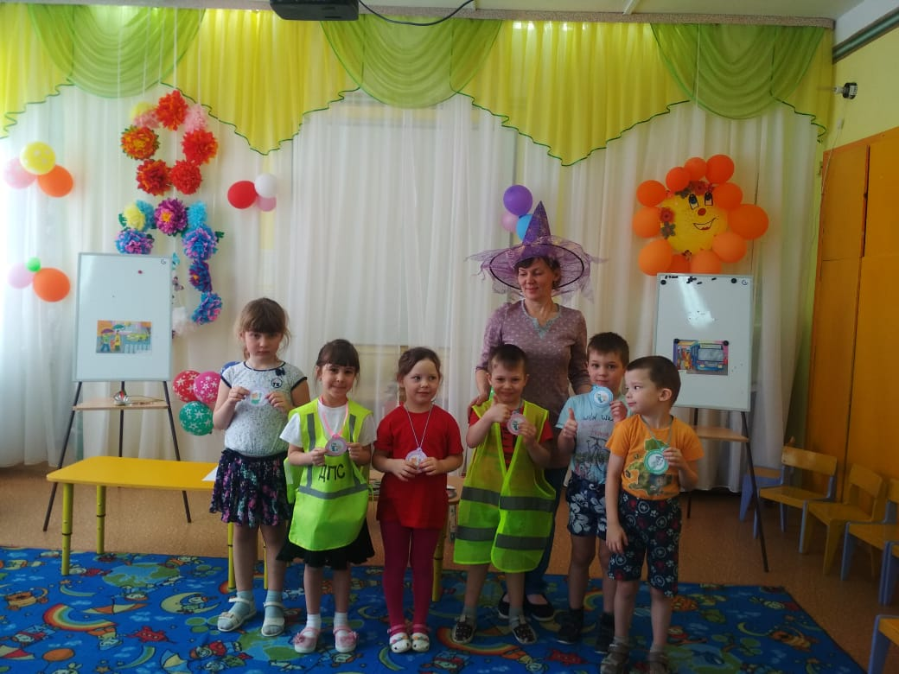  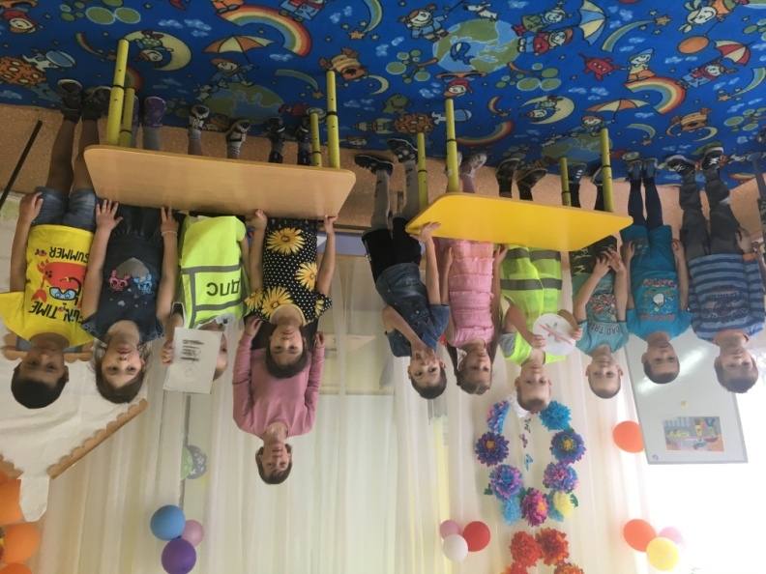 | Музыкальный руководитель  Морозова Л. А.
3 | Обновлены уголки по безопасности воспитатели младшей группы 1, средней группы, старшей группы 1.  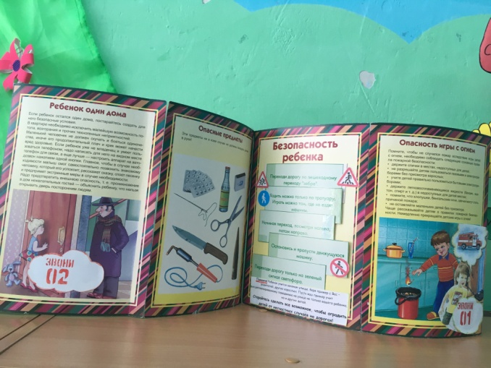  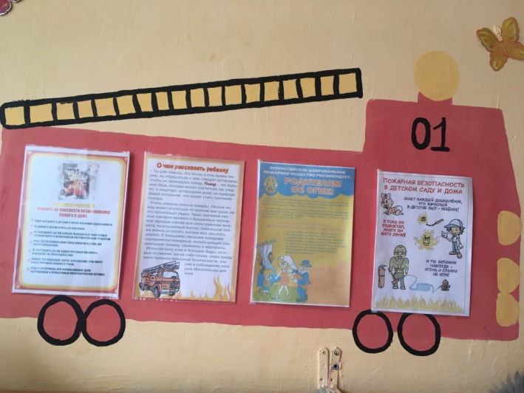  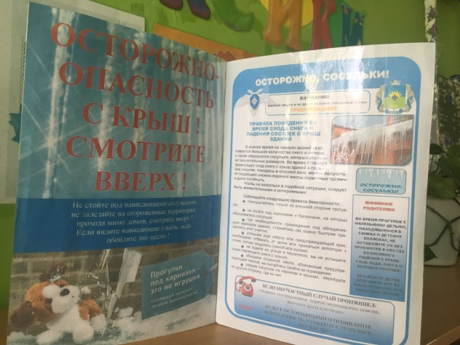 | Воспитатели
4 | Провели целевую прогулку с детьми старшей группы 2 до ворот детского сада для наблюдения за движением пешеходов и автомобилей.  Провели беседу «Кто такой пешеход?»  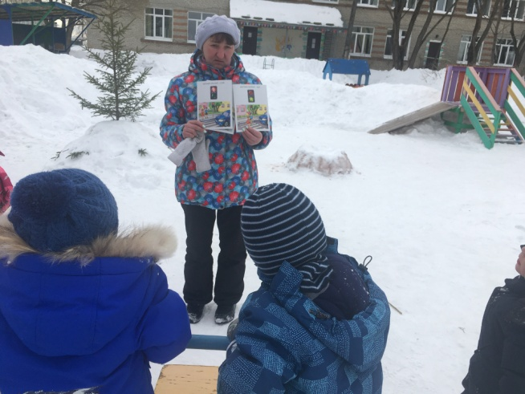  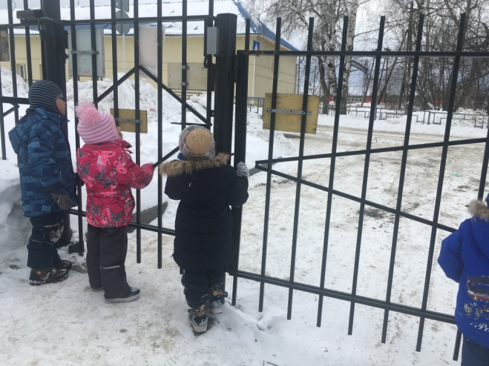 | Воспитатели

